参考資料

今後の事業の進め方について
（現状分析から見えた課題とその対策）

在宅医療・介護連携推進事業の構成
ここのタイトル何入れる？

厚生労働省が示す在宅医療・介護連携推進事業の構成
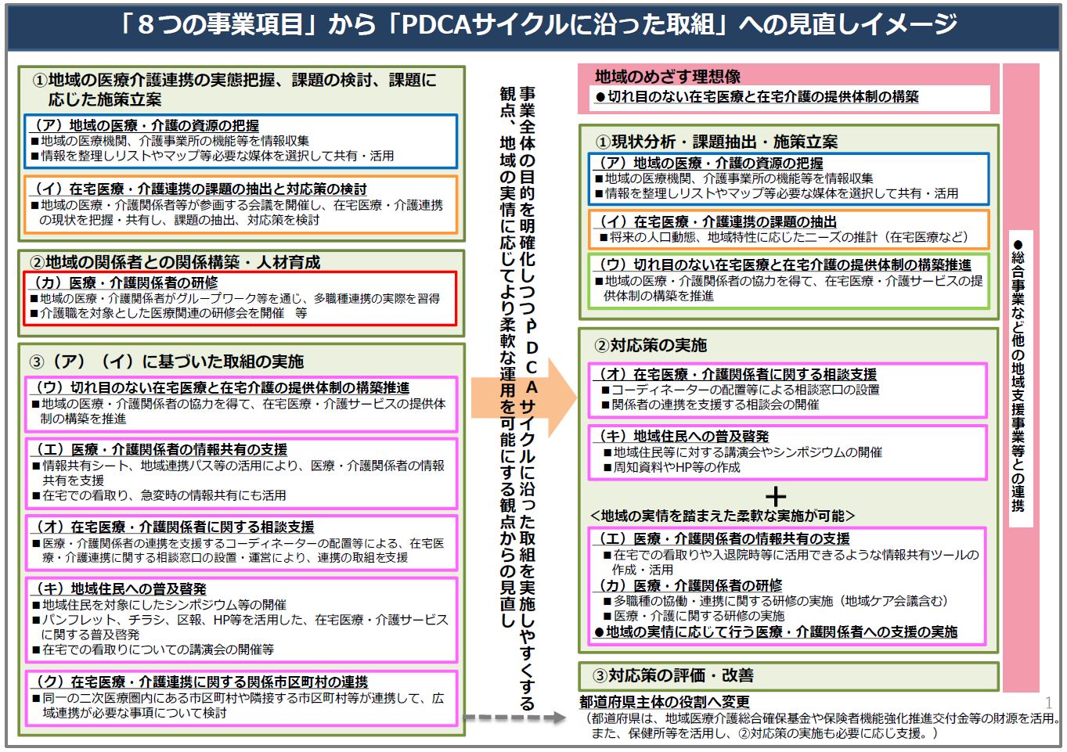
（厚生労働省老健局老人保健課 在宅医療・介護連携推進事業の手引きVer.3から抜粋）

１．ＰＤＣＡサイクルに沿った取組を進めるための考え方
①現状分析や課題把握、企画・立案等に関する事業を整理し、取組趣旨を明確化
②地域の実情に応じた取組が可能となるよう、事業選択を可能に
③他の地域支援事業に基づく、事業と連携し実施するよう明確化
④最近の動向（看取りや認知症への取組の強化）の観点を踏まえること
⑤都道府県による市町村支援の重要性（医師会等の関係機関との調整、情報発信、人材育成等）を明確化
２．在宅医療の体制構築に係る指針※の充実のための在宅医療に必要な医療機能
①日常の療養支援
②退院支援
③急変時の対応
④看取り
※「疾病・事業及び在宅医療に係る医療体制について」（令和２年４月13日医政局地域医療計画課長通知
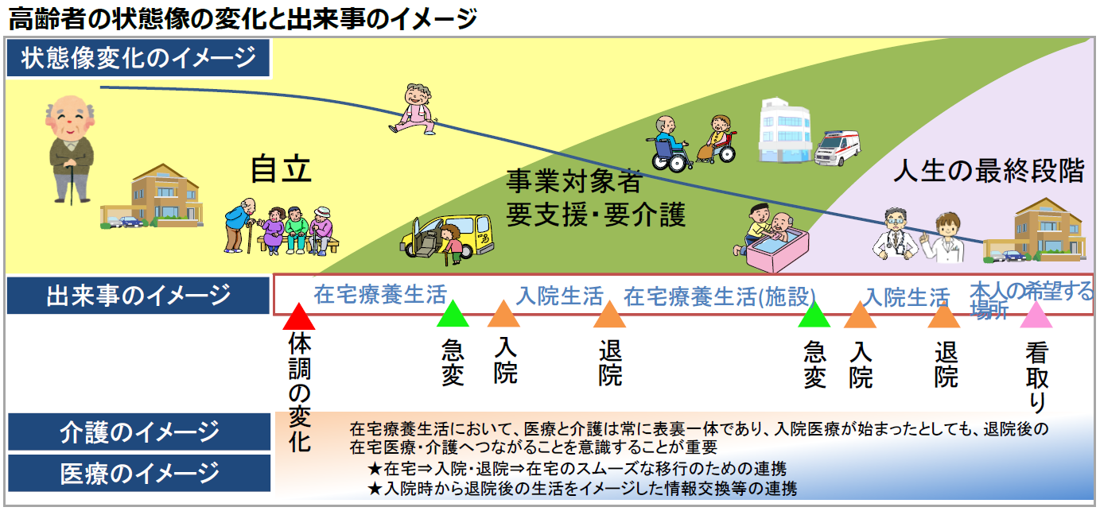
（厚生労働省老健局老人保健課 在宅医療・介護連携推進事業の手引きVer.3から抜粋）

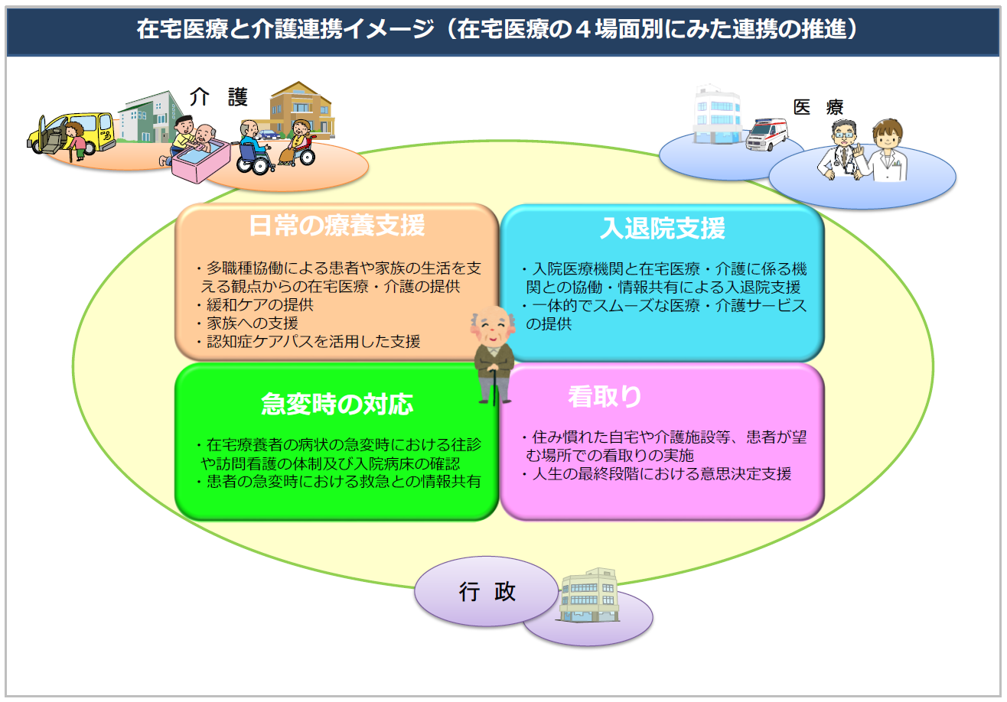
人材確保
人材育成

成年後見制度

厚木市成年後見制度利用促進基本計画

生活支援体制整備事業
生活支援

（厚生労働省老健局老人保健課 在宅医療・介護連携推進事業の手引きVer.3から抜粋・加工）
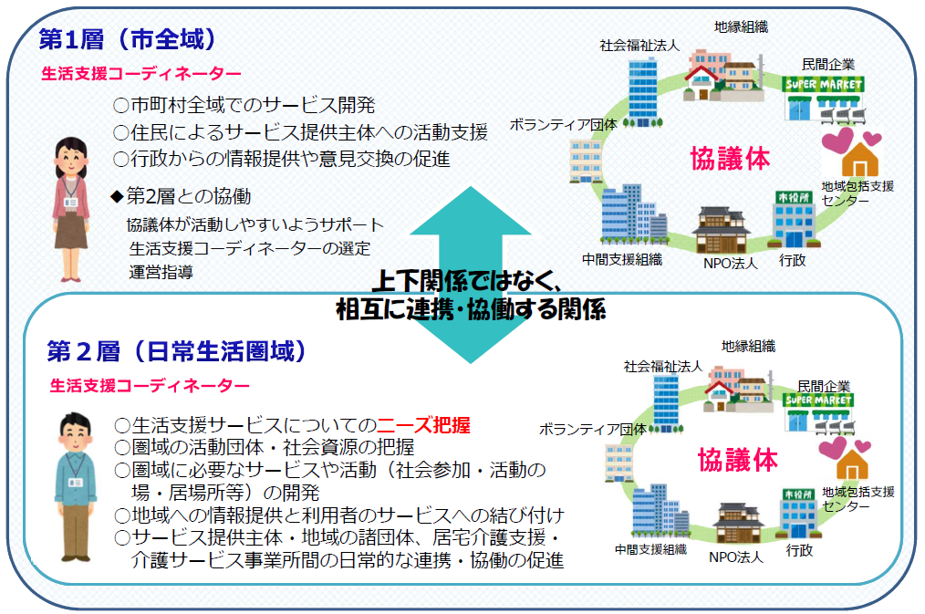

（厚木市生活支援体制整備事業説明資料）

日常の療養支援

○めざすべき姿
医療・介護関係者の多職種連携により、本人・家族の日常の療養生活を支援することで、医療と介護の両方を必要とする状態の方が望む場所で生活ができています。

○現状把握

■在宅医療・訪問診療等を受けた患者の数
（出典）厚生労働省ＮＤＢオープンデータ
（人口は令和２年１月１日現在の住民基本台帳人口を使用）

■看護・介護職員連携強化加算（介護）
訪問看護ステーション等が、喀痰吸引等を行う『登録特定行為事業者』として登録している訪問介護事業所と連携し、訪問介護員が喀痰吸引等を実施することで加算が得られる。

■看護体制強化加算
在宅における中重度の要介護者の療養生活に伴う医療ニーズへの対応を強化する観点から、緊急時訪問看護加算、特別管理加算、ターミナルケア加算について一定割合以上の実績等がある事業所で加算が得られる。

■緊急時訪問看護加算
中重度の要介護者の在宅生活を支えるために、24時間365日、緊急の連絡や緊急の相談、緊急時の訪問依頼等に対応する体制を整えることで加算が得られる。

■医療連携強化加算算定者数
ショートステイ（短期入所生活介護）において、医療機関との連携の強化や緊急時の対応強化を目的として、重度者の受け入れ態勢を整えることで加算が得られる。

■医療連携体制加算
看護職員が、利用者ごとに健康の状況を継続的に記録している場合において、当該利用者の同意を得て、協力医療機関又は当該利用者の主治の医師に対して、当該利用者の健康の状況について月に１回以上情報を提供した場合に加算が得られる。

■訪問介護サービス利用者割合（要支援・要介護度別）
全体的に訪問介護サービスの利用割合は少ない。
（時点）平成29年
（出典）厚生労働省「介護保険事業状況報告」年報（令和2,3年度のみ「介護保険事業状況報告」月報）

■訪問介護従事者数

〇推進会議や連携センターへの相談で課題として挙げられていること
・異なる職種同士の理解（医療は介護・介護は医療・医療と医療・介護と介護）。
・顔が見える関係づくりとして行っている年１回の研修だけでは、目的が果たされていないように感じている（顔がわかり意思統一できる関係には至っていない）。
・スキルアップ研修の受講生が減っている。
・相談窓口の周知が足りない（どのように対応したら良いかわからないケースの相談先）。
・歯科、口腔、栄養の連携が難しい。
・たん吸引のできる家族等がいない。また、資格を持った職員が不足しているため、夜間のたん吸引に十分対応できない。
・療養先やケアマネジャーを探す時間がかかっている。
・「在宅生活は無理だから施設を探したほうが良い。」と結論付けて話をされる医師
・医療保険の訪問リハビリテーションを対応してくれる事業所が少ない。
・小規模多機能型居宅介護が合うケースであっても、実際は利用者の状況や希望に合わせたものとなっていない状況がある。
・栄養士の在宅の仕組みが少し複雑で分かりづらい。
・訪問診療や訪問看護が充実してきたことで、支援の方向性を一致させることが難しいことも出てきた。
・自立支援型の地域ケア会議が行われていない。
・夜間対応してもらえる訪問介護や訪問看護を探すことが難しい。
・入院の必要性があっても受入れがスムーズにできない事がある。
・介護保険や障がい者の審査会のための主治医意見書を書いてくれる医療機関に困ることがある。
・医師会に入っていない診療所との連携
・認知症初期集中支援チームの活用（医療につながりそうでも、相州病院まで遠いため地域包括支援センターの車を利用することがある。）

〇課題のまとめ
・課題１：在宅の療養生活を支える地域の社会資源等が把握し難い
・課題２：住民の理解が必要
・課題３：多職種での情報共有が必要
・課題４：異なる職種同士の理解
・課題５：同じ職種同士の理解

〇取組
「課題１：在宅の療養生活を支える地域の社会資源等が把握し難い」
・対策１：医療福祉ハンドブックの作成（市民向け・専門職向け用）
・対策２：専門職向け医療福祉ハンドブックの内容の検証

「課題２：住民の理解が必要」
・対策１：在宅での療養生活についてイメージできる「やっぱり家がいい！」の普及
・対策２：市職員による「出前講座」の実施
・対策３：身近なところでの講演会開催の継続

「課題３：多職種での情報共有が必要」
・対策１：連携のための各職種の様式集の作成
・対策２：情報共有ツールの紹介の場の調整

「課題４：異なる職種同士の理解」
・対策１：事例検討を活用
・対策２：地域ケア会議の開催
・対策３：専門職向け医療福祉ハンドブックの内容検討
・対策４：職種理解研修会の開催を継続

「課題５：同じ職種同士の理解」
・対策１：事例検討を活用し方向性の合意形成

入退院支援

○めざすべき姿
本人の望む支援を受け、入退院によって生活が途切れることのないよう情報を共有し連携することで、不安なく生活を続けることができています。
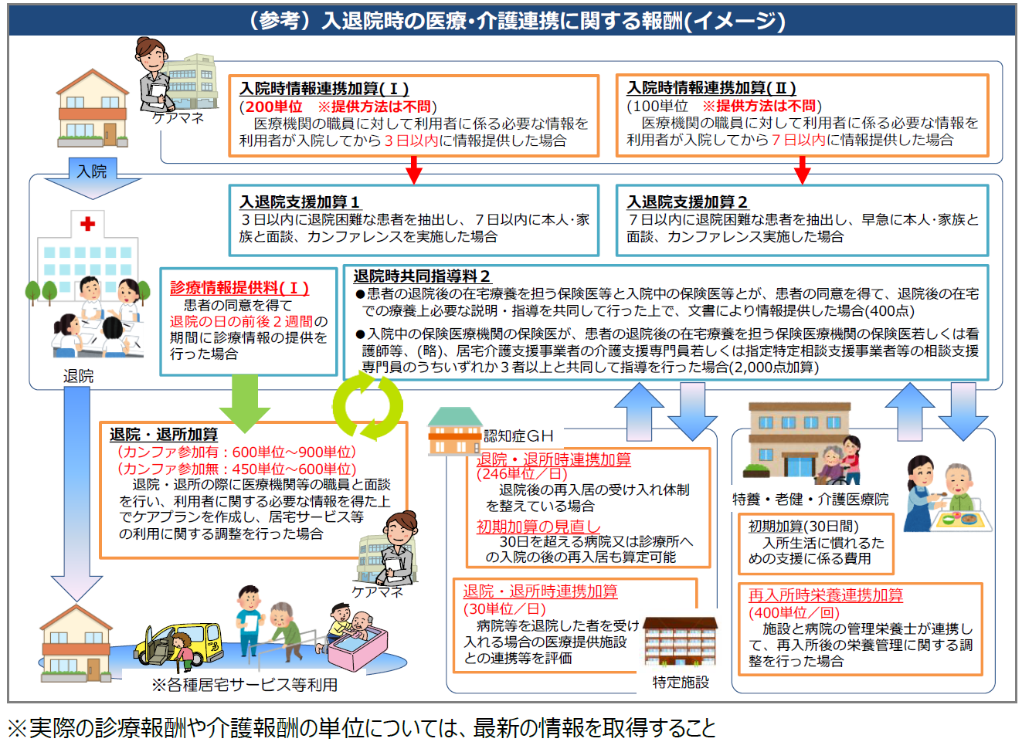

○現状把握

■入院時情報連携加算（Ⅰ）（Ⅱ）
利用者が入院する場合において、介護支援専門員が利用者の情報を医療機関の職員に提供すること。

〇推進会議や連携センターへの相談で課題として挙げられていること
・退院調整の担当者がわからず誰宛に連絡を取ればよいか。
・「在宅から病院へ」あるいは「病院から在宅へ」という流れがスムーズでないことが多い。
・入院中から退院後の生活を見据えた退院支援を開始し、連携を取ってもらいたい事例がある。
・退院できる状態ではないと思われる（結局そのまま他院に入院する）ケースがある。
・多職種間で顔の見える関係性が構築されつつあるが、それでも仕事や職場が異なると意思の疎通に苦慮したり、誤解が生じたりするケースが多々ある。
・退院後、患者に起こりうる病状の変化やその対応について、退院前カンファレンスや文書・電話等で、在宅医療に係る機関との情報共有を十分にしたい。
・患者のニーズに応じて、医療や介護、障害福祉サービスを包括的に提供できるよう調整がないまま退院日が決まっていることがある。
・在宅医療や介護、障害福祉サービスの担当者間で、今後の方針や病状に関する情報や計画を共有できていないこともある。
・高齢者のみではなく、小児や若年層の患者に対する訪問診療、訪問看護、訪問薬剤指導等にも対応できるような体制が取れていないこともある。
・病院・有床診療所・介護老人保健施設の退院（退所）支援担当者に対し、地域の在宅医療及び介護、障害福祉サービスに関する情報提供や在宅療養と連携がないことがある。
・病院から「出された」と表現する方がいる。

〇課題のまとめ
・課題１：在宅療養の選択肢や病院機能について市民に理解してもらう必要がある。
・課題２：医療・介護職種が連携できるようお互いの理解が必要（機能別の理解も含め）
となる。
・課題３：病院と在宅療養を支える職種の連携ができていないことがある（自宅の準備ができていないうちに退院になってしまう）
・課題４：入院時情報連携加算は全国から比べ低い状況にある。

〇取組
「課題１：在宅療養の選択肢や病院機能について市民に理解してもらう必要がある。」
・対策１：市職員による「出前講座」の実施
・対策２：身近なところでの講演会開催の継続
・対策３：「じぶんノート」の作成

「課題２：医療・介護職種が連携できるようお互いの理解が必要（機能別の理解も含め）となる。」
・対策１：市主催（年間10回前後）のスキルアップ研修の内容の検討

「課題３：病院と在宅療養を支える職種の連携できていないことがある」
・対策１：在宅⇒入院・退院⇒在宅のスムーズな移行のための連携
・対策２：窓口の担当者一覧の作成
・対策３：意見交換会の検討

「課題４：入院時情報連携加算は全国から比べ低い状況にある。」
・対策１：入院時情報連携書式の検証
・対策２：入院時情報連携を行うケアマネジャーと病院の意識調査
・対策３：意見交換会の検討

急変時の対応

○めざすべき姿
在宅や施設に関わらず、医療・介護関係者と本人・家族等が意思統一を図り、急変時においても本人の意思を尊重した対応が適切に行われています。

○現状把握
■緊急訪問看護加算
中重度の要介護者の在宅生活を支えるために、24時間365日、緊急の連絡や緊急の相談、緊急時の訪問依頼等に対応する体制を整えると加算が得られる。

■配置医師緊急時対応加算
特別養護老人ホームの配置医師が早朝・夜間、深夜に入所者の急変等の対応を行った際に加算が得られる。
■緊急時訪問介護加算
利用者またはその家族等からの求めに応じて、担当の介護支援専門員と連携して、計画外の訪問介護を緊急に行うことで加算が得られる。

■看護体制強化加算
在宅における中重度の要介護者の療養生活に伴う医療ニーズへの対応を強化する観点から、緊急時訪問看護加算、特別管理加算、ターミナルケア加算について一定割合以上の実績等がある事業所に加算される。

■緊急時訪問看護加算
中重度の要介護者の在宅生活を支えるために、24時間365日、緊急の連絡や緊急の相談、緊急時の訪問依頼等に対応する体制を構築していることで加算が得られる。

■緊急時等居宅カンファレンス加算
利用者の病状が急変した場合や医療機関における診療方針の大きな変更があった場合など、居宅サービス計画書を速やかに変更して、居宅・地域密着型サービスの調整を行うことで加算が得られる。

■搬送者数の年代別割合の推移（厚木市消防年報）
搬送者数に占める高齢者の割合は、令和２年度の例外を除き、ほぼ一貫して増え続けており、高齢者人口の伸びに応じ、これからも増え続けることが想定される。

■年度別救急搬送人数（急病）

■年度別救急搬送人数（一般負傷）

■介護施設の救急要請状況（厚木保健福祉事務所アンケート報告）
施設の種別を問わず、急搬件数は施設定員と概ね一致した割合となっている。
（令和２年）
※ 救急要請件数は令和２年１～12月のデータ、施設の定員は令和２年４月のデータ。
※ 救急要請件数は、入所者だけでなく通所利用者や職員も含まれている場合がある。

○推進会議や連携センターへの相談で課題として挙げられていること
・施設からの救急搬送が多い。
・救急医とかかりつけ医の連携をどうしたら良いか。
・救急外来の利用が適正でないことがある。
・救急要請か日中の外来受診か判断が難しい。
・家族・施設職員・病院での「延命治療」に対する認識の差がある。
・病状急変時における連絡先をあらかじめ本人やその家族に提示し、また、求めがあった際に24時間対応が可能な体制を確保できないことがある。
・急変の場合は、その症状や状況に応じて、搬送先として想定される入院医療機関と協議し、搬送については地域の消防関係者へ相談する等連携を図っている市がある。
・施設において入所時に意向確認ができていないところもある。
・入所時に意向確認していても、状況の変化に応じた話し合いや再確認の機会がほとんどできていないこともある。
・特別養護老人ホームに配置されている医師（通常：配置医師）の９割以上が、非常勤の勤務形態であり、勤務日以外や早朝夜間、休日で対応が困難なケースがある。

〇課題のまとめ
・課題１：本人・家族の意向を示す必要がある。
・課題２：医療・介護・消防・行政の情報共有があるとスムーズな対応ができる。
・課題３：施設入所者の急変時対応の状況に疑問が残ることがある。
・課題４：多職種間での意思統一が図れないことがある。

〇取組
「課題１：本人・家族の意向を示す必要がある。」
・対策１：じぶんノートの啓発
・対策２：出前講座の実施（ＡＣＰの理解とじぶんノートの書き方）
・対策３：在宅・施設ともに意思決定支援を専門職が実施
・対策４：緊急医療情報セットの普及啓発
・対策５：救急安心カードの普及啓発

「課題２：医療・介護・消防・行政の情報共有があるとスムーズな対応ができる。」
・対策１：医療・介護・消防・行政の情報共有としての緊急医療情報セットの共有
・対策２：救急安心カードの内容を支援者も把握
・対策２：それぞれの役割の共通認識

「課題３：施設入所者の急変時対応の状況に疑問が残ることがある。」
・対策１：施設入所者の急変時対応の状況確認の必要性の検討

「課題４：多職種間での意思統一が図れないことがある。」
・対策１：多職種による急変時の事例検討
看取り

○めざすべき姿
人生の最終段階に出現する症状に対する不安や医療・ケアの在り方について理解することで、本人が望む場所において、最期まで安心して過ごすことができ、本人・家族が悔いのない時間を過ごすことができています。

○現状把握
■主たる死亡場所別死亡者数の推移
[％]
（参照データ：神奈川県衛生統計年報）

■看取り介護加算
医師が回復の見込がないと判断した利用者に対して、人生の最期の時までその人らしさを維持できるように、利用者や家族の意思を尊重して、医師、看護師、看護職員が連携を保ちながら看取りをすることで加算が得られる。

■ターミナルケア加算
ターミナルケアを行う体制を整え、ターミナル期の利用者にターミナルケアを実施することで加算が得られる。
■ターミナルケアマネジメント加算
ターミナル期の利用者に対して、必要な居宅サービスが円滑に利用できるように調整等を行うことで加算が得られる。

〇推進会議や連携センターへの相談で課題として挙げられていること
・在宅や施設等過ごす場に関係なく、市民への啓発と意向確認が重要である。
・本人や家族に対して、自宅や住み慣れた地域で受けられる医療及び介護、障害福祉サービスや看取りに関する適切な情報提供を行うことができていないことがある。
・施設の介護職員の心のケアも必要になってくるが万全ではない。
・介護施設等による看取りを必要に応じて支援する体制が整っていない。
・急変時や看取りの対応に必要な経験・知識の不足により、人生の最終段階の医療の選択について対応が難しい。
・介護施設で看取りをする上で医師が関わらなくてはいけないが、常勤医がいないためスムーズな看取りができないことがある。
・高齢者施設からの看取り期の入所者の救急搬送が増加する中、本人および家族の意思確
認はどうなっているのだろうかと思うことも多い。
・看取り期で家族が方針に対し、心が揺れ動くこともあるがその時の対応について意思統
一ができていないことがある。

〇課題のまとめ
・課題１：市民は人生の最終段階の医療の選択について考える機会が少ない。
・課題２：急変時や看取りの対応に必要な経験・知識の不足により、介護職員が判断する
事への不安が大きい。
・課題３：施設ごとに入所者の状況・医療職の配置状況・対応力・対応方法が異なる。
・課題４：看取りに向けての多職種の合意形成ができない事もある。

〇取組
「課題１：市民は人生の最終段階の医療の選択について考える機会が少ない。」
・対策１：人生会議月間を設け市民啓発を実施
・対策２：市民講演会の開催
・対策３：身近なところで講演会を開催の継続
・対策４：「じぶんノート」の発行・啓発
・対策５：地域包括ケアＴＩＭＥＳ（全戸配布）の活用

「課題２：急変時や看取りの対応に必要な経験・知識の不足により、介護職員が判断する事への不安が大きい」
・対策１：看取り研修会を継続
・対策２：専門職のための意思決定支援お助けブックの作成・研修会開催
・対策３：現状の把握

「課題３：施設ごとに入所者の状況・医療職の配置状況・対応力・対応方法が異なる」
・対策１：厚木保健福祉事務所で実施している現状の把握への協力

「課題４：看取りに向けての多職種の合意形成ができない事もある。」
・対策１：現状の把握
・対策２：多職種での事例検討会の実施
・対策３：ケアマネジャーのマネジメント力の向上

人材確保・人材育成

○めざすべき姿
最期まで自分らしく、本人の望む場所で過ごすことができるよう、必要な支援に対応できるスキルを持った医療・介護関係者が不足なくいることで、安心して生活することができています。

○現状把握
介護職人材確保状況調べ（介護福祉課・障がい福祉課）

■事業所説明会への参加状況
 | H29年度 |  | H30年度 |  | R元年度 |  | R2年度 |  | R3年度
 | 第1回 | 第2回 | 第1回 | 第2回 | 第1回 | 第2回 | 第1回 | 第2回 | 第1回 | 第2回
参加者数 | 25 | 36 | 73 | 73 | 78 | 48 | 90 | 7 | 66 | 43
参加法人数 | 27 | 21 | 23 | 20 | 26 | 23 | 18 | 10 | 24 | 20
雇用者数 | 4 | 6 | 13 | 9 | 6 | 3 | 4 | 2 | 7 | 7

■厚木市介護職員等研修支援事業実績
年度 | 対象者数 |  | 支出額 | 対前年比
H28 | 高齢 | 33人 | 946,100円 | 111.8%
H29 | 介護 | 25人 | 666,800円 | 70.5%
 | 障がい | 21人 | 346,600円 | 468.4%
 | 計 | 46人 | 1,013,400円 | 99.3%
H30 | 介護 | 64人 | 3,381,400円 | 507.1%
 | 障がい | 6人 | 382,300円 | 110.3%
 | 計 | 70人 | 3,763,700円 | 371.4%
R元 | 介護 | 92人 | 4,780,800円 | 141.4%
 | 障がい | 6人 | 287,400円 | 75.2%
 | 計 | 98人 | 5,068,200円 | 134.7%
R2 | 介護 | 51人 | 2,836,100円 | 59.3%
 | 障がい | 9人 | 387,400円 | 134.8%
 | 計 | 60人 | 3,223,500円 | 63.6%
R3 | 介護 | 83人 | 4,009,600円 | 141.4%
 | 障がい | 22人 | 736,400円 | 190.1%
 | 計 | 105人 | 4,746,000円 | 147.2%
R4 | 予算 |  | 4,380,000円 | 92.3%

■介護職人材確保支援事業の利用件数
 | 転入奨励助成金 |  |  | 奨学金返済助成金 |  |  | 復職等奨励助成金
 | 件数 | 支出額 | 増加率 | 件数 | 支出額 | 増加率 | 件数 | 支出額 | 増加率
H30決算 | 2 | 100,000 | - | 4 | 480,820 | - | 5 | 250,000 | -
R元決算 | 16 | 2,050,000 | 2050.0% | 3 | 333,105 | 69.3% | 11 | 1,350,000 | 540.0%
R２年決算 | 10 | 1,000,000 | 48.8% | 3 | 381,810 | 114.6% | 8 | 800,000 | 59.3%
R３当初予算 | 40 | 8,000,000 | 800.0% | 30 | 6,000,000 | 1571.5% | 40 | 8,000,000 | 1000.0%
R３決算 | 13 | 1,300,000 | 130.0% | 1 | 97,410 | 25.5% | 3 | 300,000 | 37.5%
R４当初予算 | 40 | 8,000,000 | 100.0% | 30 | 6,000,000 | 100.0% | 40 | 8,000,000 | 100.0%

■施設種別・雇用形態別の退職者割合
（参照データ：介護人材確保状況調査結果）

○推進会議や連携センターへの相談で課題として挙げられていること
・訪問介護事業所の人手不足で、ヘルパーが入れられず困るケースがある。
・生活支援、家事援助の部分をいかに効率化していくか。
・ヘルパーやケアマネジャーの平均年齢が上がっている。
・ケアマネジャーのマネジメント力の違いなく、いつでも誰でも同じように在宅医療との連携が取れるよう努める必要がある。
・栄養士の在宅の仕組みが少し複雑であることが課題に上がる理由の一つになっている。
・在籍している職員を辞めさせない努力が必要

〇課題のまとめ
・課題１：生産年齢人口が減少する中、どこの業界も人材不足となっている。
・課題２：職員が高齢化している。
・課題３：スキルアップが必要
・課題４：離職率を上げない

〇取組
「課題１：生産年齢人口が減少する中、どこの業界も人材不足となっている。」
・対策１：介護職員人材確保支援事業の実施
（転入奨励助成事業・奨学金返済助成事業・復職等奨励助成事業・就職相談会）
・対策２：介護職員人材確保支援事業の周知
・対策３：家事援助のフォーマル・インフォーマルの活用方法の検討

「課題２：職員が高齢化している」
・対策１：就職相談会や介護職員人材確保支援事業を若い世代にも周知を行う
（デジタルサイネージ・ホームページ）
（神奈中バス車内広告・小田急でのチラシの配架）
（介護職員育成の学校への情報提供）

「課題３：スキルアップが必要」
・対策１：専門職対象に研修会の開催
・対策２：ケアプラン点検の実施
・対策３：介護職員人材確保支援事業の実施
（介護職員キャリアアップ支援事業補助金・介護職員等研修支援事業）

「課題４：離職率を上げない」
・対策１：介護労働安定センターの介護労働実態調査の活用
・対策２：管理者向け研修の開催継続

成年後見 → 厚木市成年後見制度利用促進基本計画

○めざすべき姿
ひとりで決めることができないなど判断能力が不十分であっても、自分らしい生き方と安心して社会生活を送ることができています。

○現状把握
■厚木市の成年後見制度利用者数（横浜家庭裁判所からの提供） （単位：人）
種別 | H28 | H29 | H30 | R元 | R２
後見 | データなし | 474 | 477 | 466 | 475
保佐 |  | 52 | 62 | 65 | 73
補助 |  | 10 | 10 | 13 | 14
任意後見 |  | 8 | 8 | 7 | 8
利用者合計 | 533 | 544 | 557 | 551 | 570

■厚木市権利擁護支援センターあゆさぽ 相談対応延べ件数推移 （単位：件）
 | H28 | H29 | H30 | R元 | R2 | R3
相談対応  延べ件数 | 80 | 91 | 112 | 70 | 728 | 1,600
※令和２年８月から中核機関設置
■あんしんセンター利用件数
 |  | H28 | H29 | H30 | R元 | R２ | R３
利用契約件数  （各年度３月31日時点) |  | 24 | 34 | 35 | 38 | 44 | 42
・福祉サービス利用援助契約 |  | 22 | 32 | 35 | 38 | 44 | 42
（内訳) | 高齢者 | 10 | 18 | 15 | 14 | 15 | 11
 | 知的障がい者 | 1 | 3 | 2 | 2 | 2 | 2
 | 精神障がい者 | 9 | 9 | 15 | 19 | 23 | 24
 | 身体障がい者 | 2 | 2 | 3 | 3 | 4 | 5
・書類等預かりサービス利用契約 |  | 5 | 4 | 2 | 0 | 1 | 1

○推進会議や連携センターへの相談で課題として挙げられていること
・成年後見市長申立に時間がかかる。
・成年後見が進むまでの間は誰が担うのか。
・あんしんセンター（日常生活自立支援事業）を利用するのに時間がかかる。
・成年後見の申立をしたいが費用が払えない世帯もある。
・成年後見制度を良く知らない。
・支援の方針の差異が生じるケースが多くなると、制度に対する不信感が生まれ、本来であれば後見人等の支援を受けながら希望の生活を実現させられたような事案であっても、それができなくなる不安がある。
・診断書作成を行ってくれる医療機関が少ない。最初に診断書の作成は請け負っても、その先の鑑定は請けず、紹介状も書いていただけない。

○課題のまとめ
・課題１：成年後見制度・厚木あんしんセンターの利用まで時間がかかる。
・課題２：成年後見制度・厚木あんしんセンター等のことを市民だけでなく専門職にも理解してもらう必要がある。
・課題３：診断書・鑑定等の医療機関が明確になっていない。
・課題４：本人の支援時に後見人等が方向性を共有できていない。
・課題５：成年後見人や厚木あんしんセンターの利用までの間の事務管理

生活支援→生活支援体制整備事業

○めざすべき姿
地域の住民や各種団体、企業などが連携しながら、多様な日常生活上の支援体制の充実・強化及び高齢者の社会参加の推進を一体的に図り、誰もが互いに支え合える地域づくりを進め、本人が地域で自分らしい生活をすることができています。

○推進会議や連携センターへの相談で課題として挙げられていること
・地域資源はどこを見れば良いか分からない。
・地域コミュニティの将来なども見据えて、重症化防止・介護予防の仕組みを考える時期ではないか。
・地域で買物支援などを立ち上げる場合にガイドブックのようなものはないか。

○課題のまとめ
・課題１：住民や介護事業所等が地域資源を知ることがなかなかできない。
・課題２：住民主体の活動をするにあたり何から進めて良いかわからない。
・課題３：地域課題の抽出ができていない部分がある。

